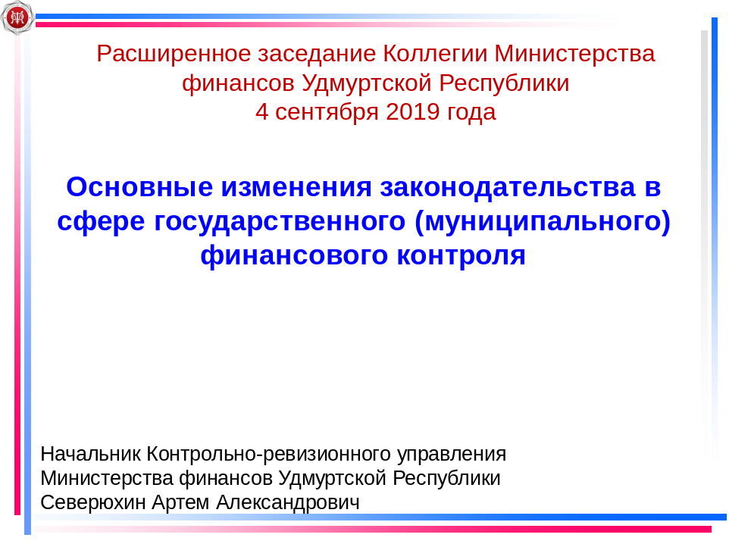
Шестого августа вступил в силу Федеральный закон от 26 июля 2019 года № 199-ФЗ «О внесении изменений в Бюджетный кодекс Российской Федерации в части совершенствования государственного (муниципального) финансового контроля, внутреннего финансового контроля и внутреннего финансового аудита».
Законом утверждены отдельные редакционные правки, однако, часть изменений потребует корректировки действующих порядков по организации финансового контроля.
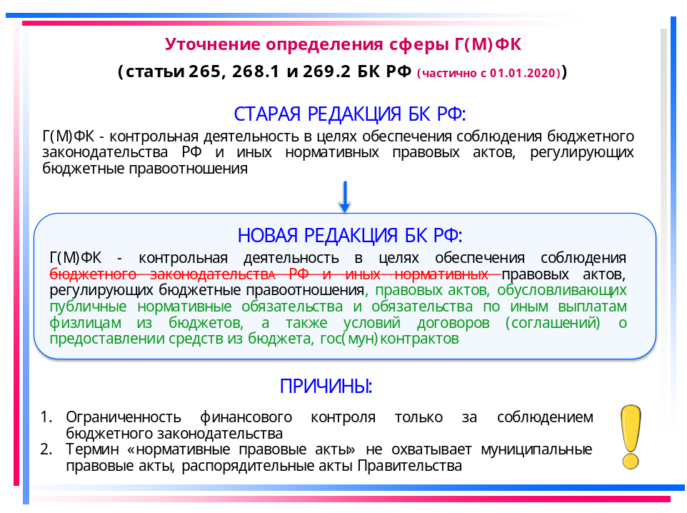

В законе расширены и конкретизированы цели деятельности и полномочия органов государственного и муниципального финансового контроля.
Помимо соблюдения требований правовых актов, регулирующих бюджетные правоотношения, к целям контроля отнесен контроль за соблюдением:
-обязательств по выплатам физическим лицам,
-условий государственных (муниципальных) контрактов,
-договоров (соглашений) о предоставлении средств из бюджета.

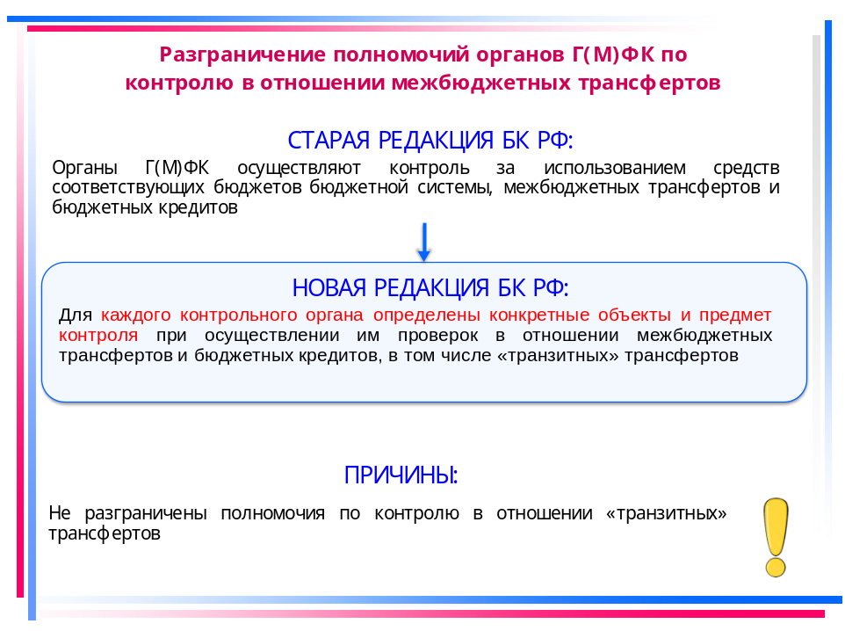

Четко разграничены полномочия органов финансового контроля по контролю в отношении межбюджетных трансфертов.
Для каждого контрольного органа определены конкретные объекты и предметы контроля при осуществлении им проверок в отношении «транзитных» межбюджетных трансфертов.

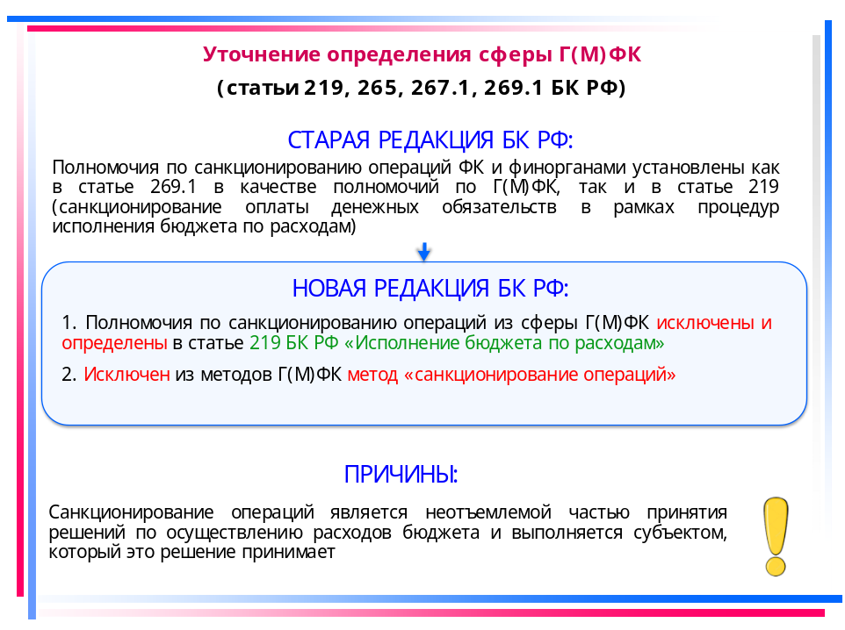
Из методов финансового контроля исключено «санкционирование операций».
Утратила силу статья 269.1 Бюджетного кодекса Российской Федерации по осуществлению финансовыми органами внутреннего государственного (муниципального) финансового контроля при санкционировании операций.
Санкционирование из контроля перешло в исполнение бюджета, и теперь данная норма закреплена в статье 219 Бюджетного кодекса Российской Федерации.

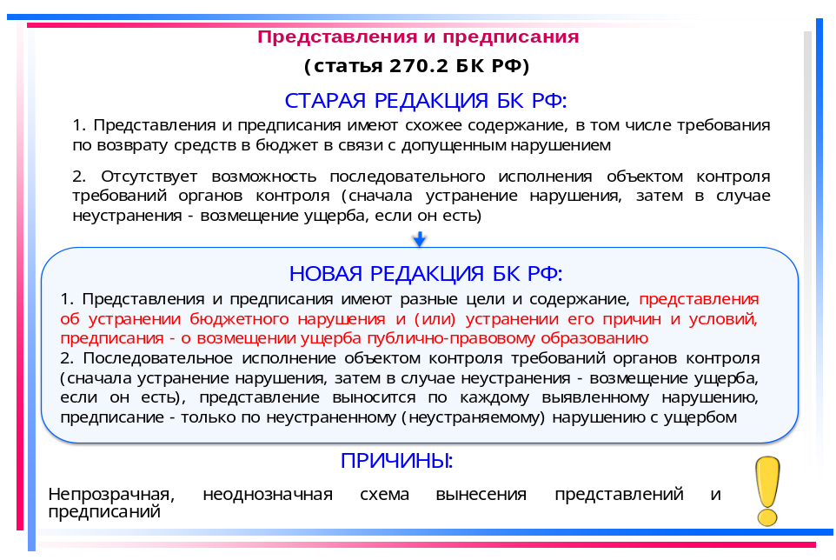
Изменение коснулось представлений и предписаний, уточнено их содержание.
В новой редакции Бюджетного кодекса Российской Федерации представление содержит информацию о выявленных бюджетных нарушениях и требование о их устранении и (или) устранении их причин и условий.
Предписание содержит требования о возмещении ущерба публично-правовому образованию и выносится только по неустраненному, неустраняемому нарушению с ущербом.
Предусмотрено последовательное исполнение объектом контроля требований органа контроля: сначала устранение нарушения, затем, в случае неустранения, возмещение ущерба, если он есть.
В новой редакции Бюджетного кодекса Российской Федерации представления и предписания могут быть направлены только участникам бюджетного процесса, поэтому бюджетным и автономным учреждениям по итогам проверок пока могут быть направлены только письма.

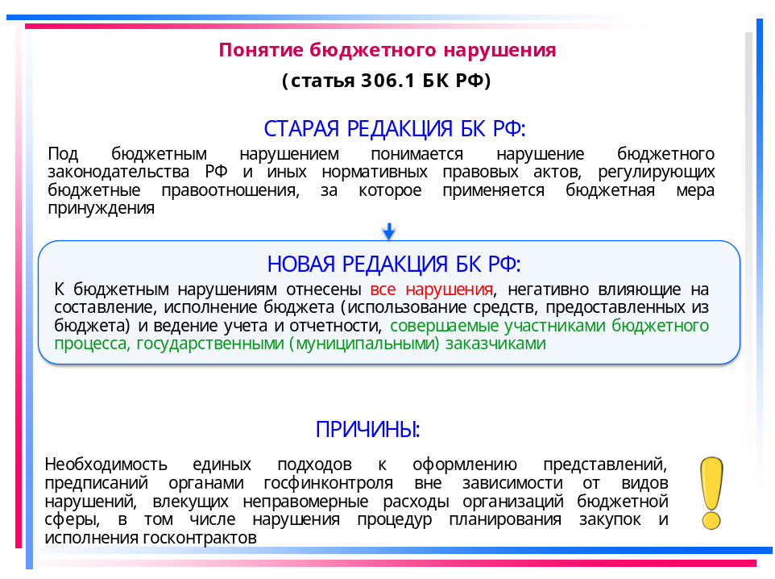

Следующее изменение касается понятия «бюджетное нарушение».
К бюджетным нарушениям отнесены все нарушения, негативно влияющие на составление, исполнение бюджета и ведение учета и отчетности, совершаемые участниками бюджетного процесса, государственными и муниципальными заказчиками, в том числе нарушения процедур планирования закупок и исполнения государственных и муниципальных контрактов.

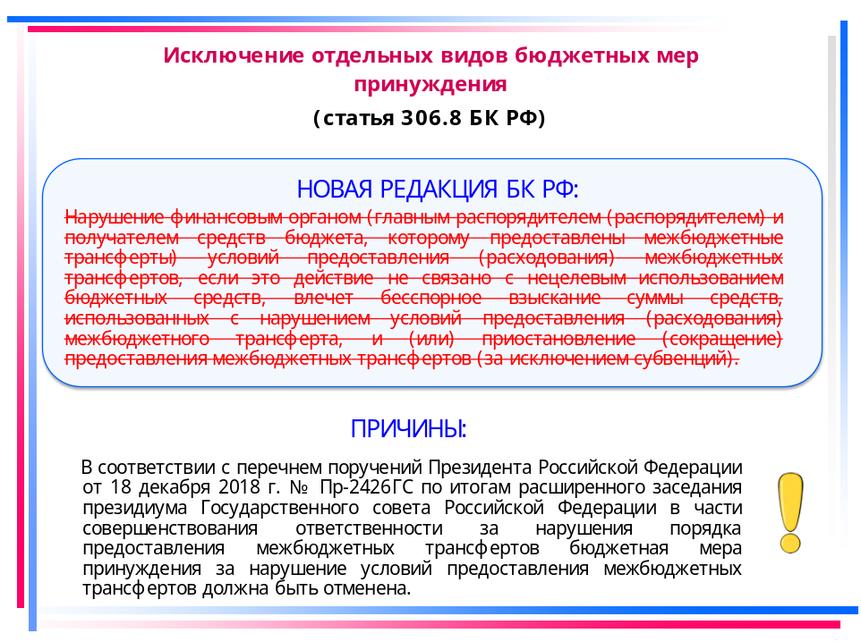
С 6 августа 2019 года отмена статья 306.8 «Нарушение условий предоставления (расходования) межбюджетных трансфертов».
Теперь за нарушение условий по софинансированию или за невыполнение показателей результативности бюджетные меры в виде бесспорного взыскания или сокращения предоставления межбюджетных трансфертов применятся не будут.
Данное изменение было внесено в соответствии с перечнем поручений Президента Российской Федерации (от 18 декабря 2018г. №Пр-2426ГС) по итогам расширенного заседания президиума Государственного совета Российской Федерации.
Вместо сокращений и возвратов средств за нарушение условий соглашений о предоставлении межбюджетных трансфертов будет установлена ответственность должностных лиц субъектов Российской Федерации и муниципальных образований.
В настоящее время установлена административная ответственность должностных лиц за нарушение условий предоставления и расходования межбюджетных трансфертов в виде административного штрафа в сумме от 10 до 30 тыс.руб. или дисквалификация на срок от 1 до 2 лет.
При заключении соглашений о предоставлении средств из бюджета должны быть назначены лица, ответственные за выполнение условий соглашений, иначе вся ответственность будет возложена на главу муниципального образования, подписавшего соглашение о предоставлении средств.

Исключена бюджетная мера «передача уполномоченному по соответствующему бюджету части полномочий главного распорядителя, распорядителя и получателя бюджетных средств». Мера отменена в связи с тем, что не удалось создать действенных механизмов, способных ее реализовать.

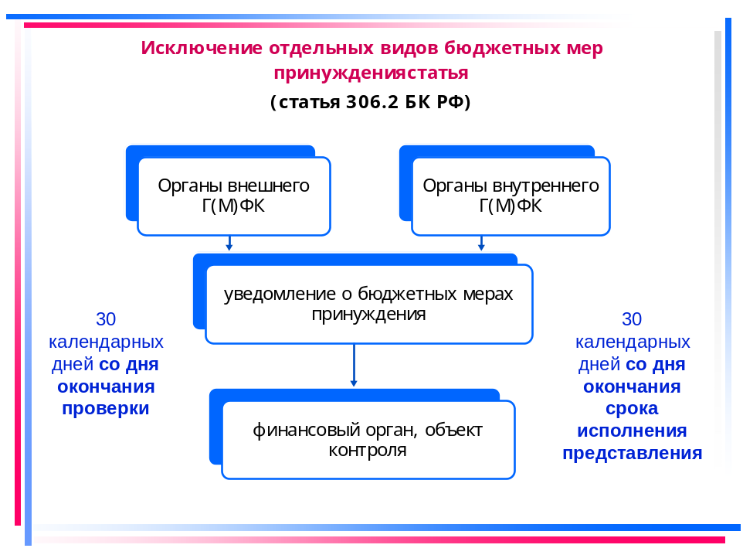

Изменился порядок выдачи уведомлений о бюджетных мерах принуждения.
Органы внешнего финансового контроля направляют уведомления в течение 30 календарных дней со дня окончания контрольного мероприятия.
Органы внутреннего финансового контроля направляют уведомления в случае неустранения бюджетного нарушения, указанного в представлении, также в течение 30 календарных дней со дня окончания срока исполнения представления.

В соответствии с новой редакцией части 5 статьи 306.2 Бюджетного кодекса Российской Федерации в случае составления уведомления о бюджетных мерах принуждения его копия направляется объекту контроля. Теперь объект контроля будет в курсе по итогам какой проверки и за какие нарушения с него взысканы средства.

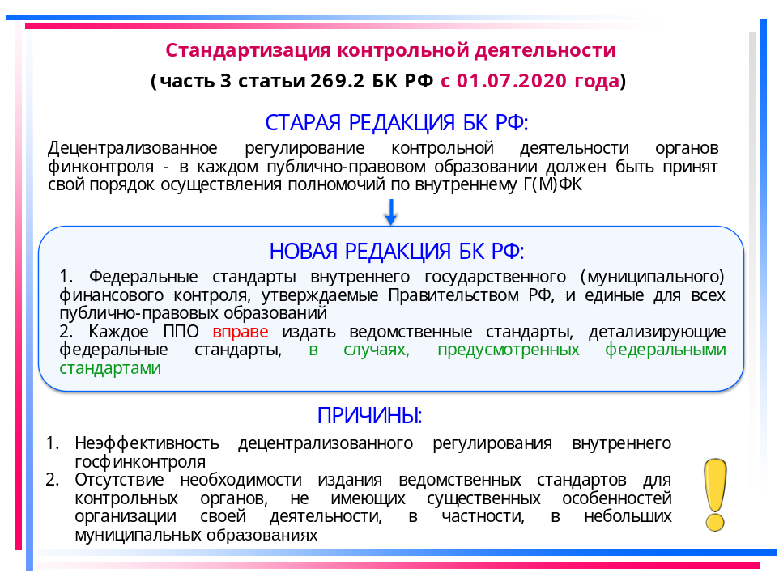

Следующее изменение вступит в силу с 1 июля 2020 года. В соответствии с ним внутренний государственный, муниципальный финансовый контроль будет осуществляться в соответствии с федеральными стандартами, утвержденными Правительством Российской Федерации.
В случаях, предусмотренных федеральными стандартами, органы внутреннего государственного, муниципального финансового контроля могут издавать ведомственные правовые акты (стандарты).
Сделано это в целях создания единых подходов к организации и проведению проверок на территории всей Российской Федерации, как это было сделано в прошлом году по проверкам в сфере закупок.

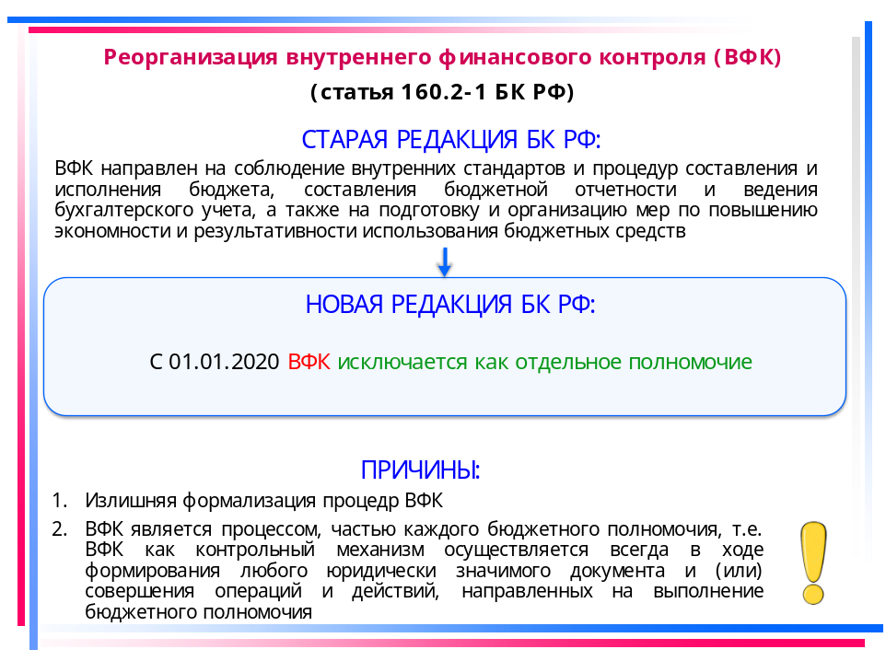
Коснулись изменения внутреннего финансового контроля и внутреннего финансового аудита.
С 1 января 2020 года внутренний финансовый контроль исключается из Бюджетного кодекса как отдельное полномочие, при этом он остается как составная часть любой бюджетной процедуры, без предъявления требований по оформлению подтверждения его выполнения.

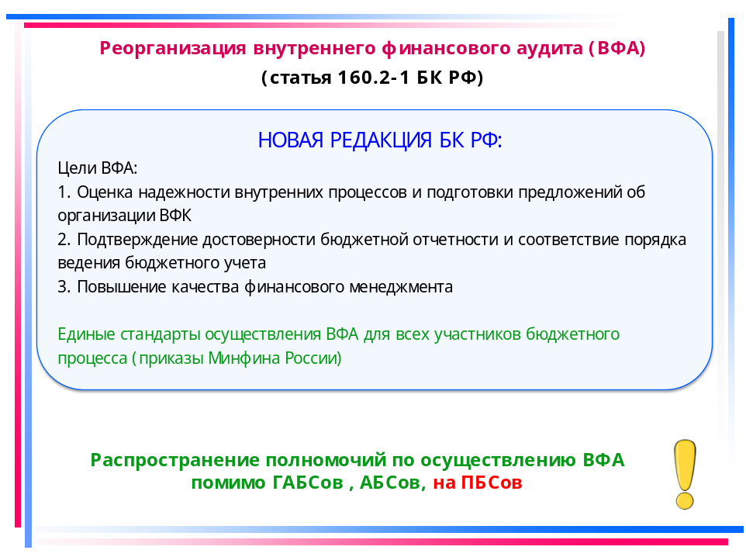
Изменения коснулись субъекта внутреннего финансового аудита. Если раньше это были только главные администраторы бюджетных средств, то теперь внутренний финансовый аудит должны осуществлять и получатели бюджетных средств.
Уточнены цели внутреннего финансового аудита. Это:
- оценка надежности внутренних процессов и подготовка предложений об организации внутреннего финансового контроля,
- подтверждение достоверности бюджетной отчетности и соответствие порядка ведения бюджетного учета,
- повышение качества финансового менеджмента.

В новой редакции Бюджетного кодекса Российской Федерации предусмотрена возможность передачи полномочий по осуществлению внутреннего финансового аудита от подведомственного учреждения главному распорядителю, или другому учреждению, находящемуся в ведении данного главного распорядителя, в соответствии с федеральными стандартами осуществления внутреннего финансового аудита.

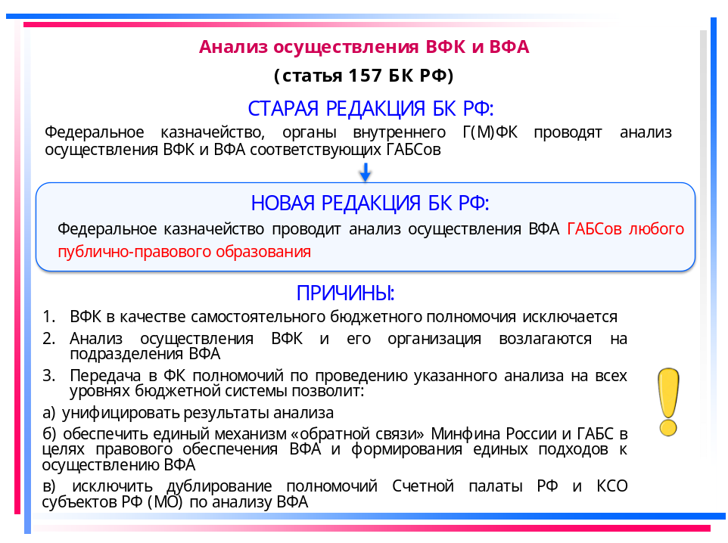
Изменились полномочия по проведению анализа осуществления внутреннего финансового контроля и внутреннего финансового аудита, определенные статьей 157 Бюджетного кодекса Российской Федерации. Теперь вместо органов контроля субъектового и муниципального уровня этим будет заниматься Федеральное казначейство. Сделано это в целях исключения дублирования полномочий и обеспечения единого подхода при проведении анализа и унификации его результатов.
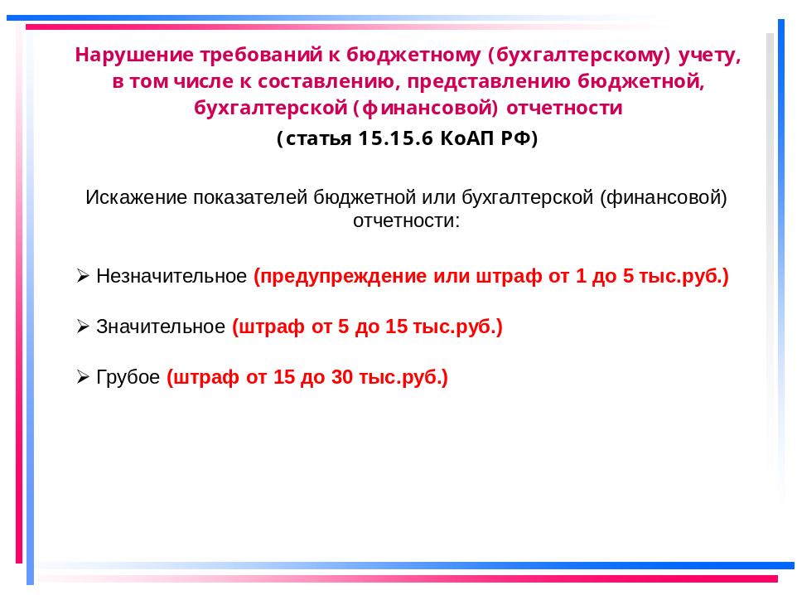

Изменения коснулись и Кодекса Российской Федерации об административных правонарушениях (далее – КоАП РФ).
Была уточнена редакция статьи 15.15.6 КоАП РФ, предусматривающей ответственность за нарушение требований к бюджетному, бухгалтерскому учету, в том числе к составлению и предоставлению отчетности.
Если раньше данная статья распространялась только на участников бюджетного процесса, то теперь под ее действие попадают бюджетные и автономные учреждения.
Этой же статьей установлена градация нарушений по искажению отчетности, в зависимости от суммы искажения и ее доли.
Статьей 15.15.6 КоАП РФ установлено, что административная ответственность к бухгалтерам не применяется, если нарушение допущено в результате составления некорректного документа другими лицами или несвоевременной передачи документов в бухгалтерию, а также, если нарушения были выявлены учреждением самостоятельно и были исправлены до начала проверки.

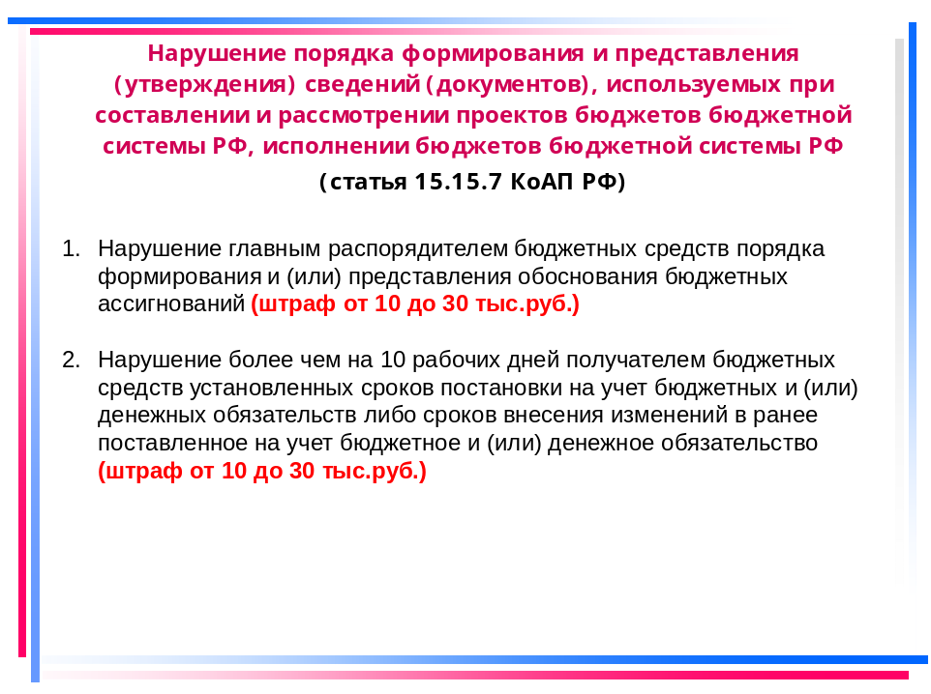
Изменилась статья 15.15.7. КоАП РФ.
Появился новый состав административной ответственности - нарушение главным распорядителем бюджетных средств порядка формирования и (или) представления обоснований бюджетных ассигнований.
В этой же статье закреплено послабление за нарушение сроков постановки на учет бюджетных обязательств. Теперь ответственность наступает, если установленный срок нарушен более чем на 10 рабочих дней.
В соответствии с приказом Министерства финансов Удмуртской Республики № 198 от 31 августа 2017 года бюджетные обязательства необходимо поставить на учет в течение 6 рабочих дней со дня заключения контракта или договора, и в течение 3 рабочих дней со дня заключения соглашения о предоставлении субсидии.

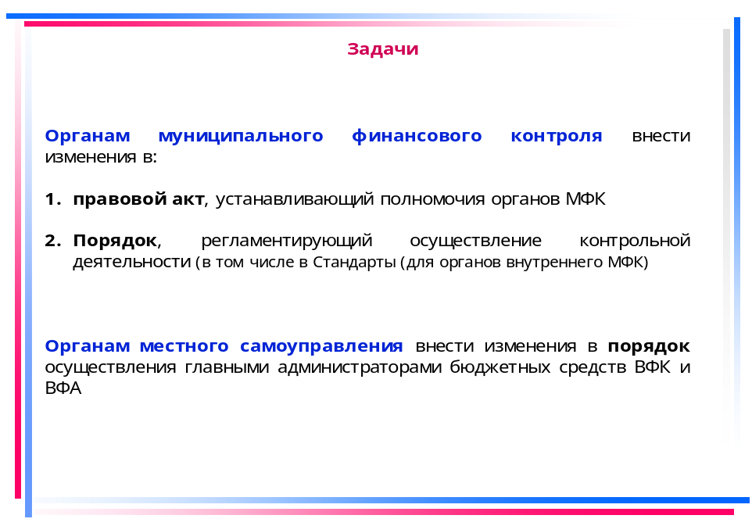
Уже сейчас органы муниципального финансового контроля должны уточнить свои полномочия и внести изменения в порядки осуществления контрольной деятельности, в том числе с учетом изменений, которые вступят в силу с 1 января 2020 года и с 1 июля 2020 года.
Органам местного самоуправления необходимо будет внести изменения в порядки осуществления внутреннего финансового контроля и аудита, которые вступают в силу с 1 января 2020 года.

